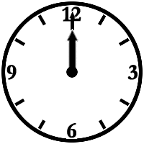 | 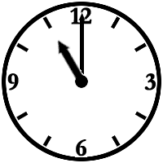 | 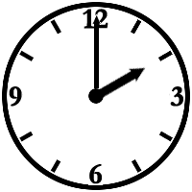 | 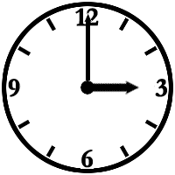
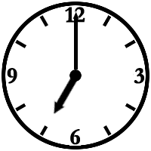 | 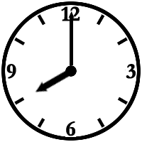 | 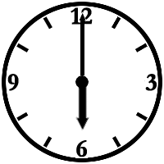 | 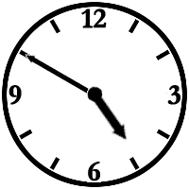
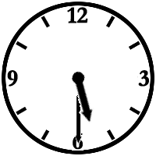 | 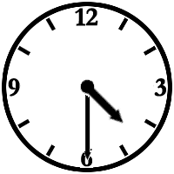 | 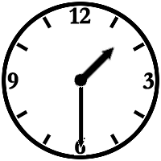 | 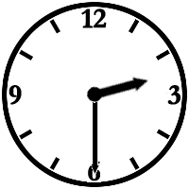
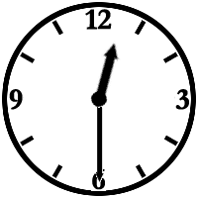 | 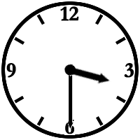 | 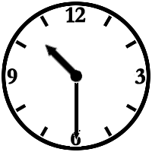 | 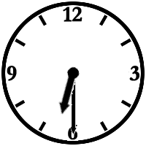
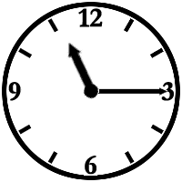 | 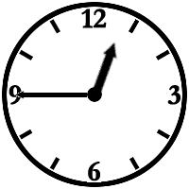 | 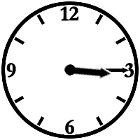 | 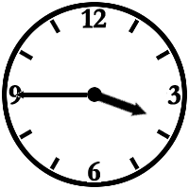
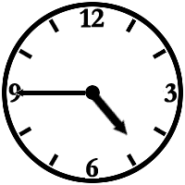 | 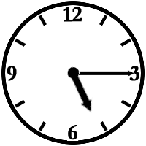 | 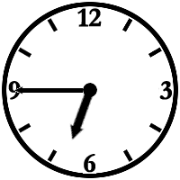 | 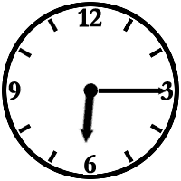
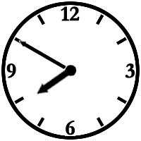 | 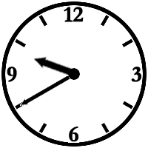 | 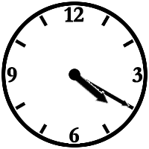 | 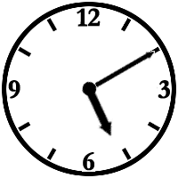
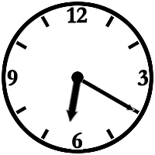 | 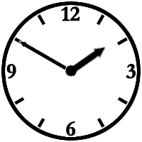 | 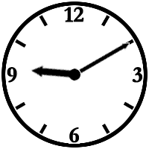
Είναι δώδεκα  ή  Είναι μεσάνυχτα | Είναι έντεκα | Είναι δύο | Είναι τρεις
Είναι εφτά | Είναι οχτώ | Είναι έξι | Είναι δέκα παρά πέντε
Είναι πέντε και μισή | Είναι τέσσερις και μισή | Είναι μία και μισή | Είναι δύο και μισή
Είναι δώδεκα και μισή | Είναι τρεις και μισή | Είναι δέκα και μισή | Είναι έξι και μισή
Είναι έντεκα και τέταρτο | Είναι μία παρά τέταρτο | Είναι τρεις και τέταρτο | Είναι τέσσερις παρά τέταρτο
Είναι πέντε παρά τέταρτο | Είναι πέντε και τέταρτο | Είναι εφτά παρά τέταρτο | Είναι έξι και τέταρτο
Είναι δέκα παρά οχτώ | Είναι δέκα παρά είκοσι | Είναι τέσσερεις και είκοσι | Είναι πέντε και δέκα
Είναι έξι και είκοσι | Είναι δύο παρά δέκα | Είναι εννιά και δέκα | Είναι πέντε παρά δέκα

